非软一：
1．以下程序输入三个整数值给a、b、c，程序把b中的值给a，把c中的值给b，把a中的值给c，交换后输出a、b、c的值。请填空：
#include <stdio.h>
main（）
{ int a，b，c， ；
printf（“Enter a，b，c：”）；
scanf（“%d，%d，%d”， ）；
；a=b；b=c； ；
printf（“a=%d，b=%d，c=%d\n”，a，b，c）；}
2．执行以下程序段后，其输出结果是（ ）。
A．0，0，-10 B．0，0，3 C．-10，3，-10 D．3，3，-10
int a=0，b=0，c=0； c=（a-=a-5），（a=b，b+3）；
printf（“%d，%d，%d\n”，a，b，c）；
3．输入两个整数m和n求他们两个的最大公约数和最小公倍数。
4．从键盘输入一个字母，若是大写字母，要求改用小写字母输出。

软一：
1.协会的聂劲宇学长今天遇到难题了，他老师让他随机输入几个单词，然后进行排序，再竖列输出，他急的抓耳挠腮，请你们来帮帮他。输出结果如下：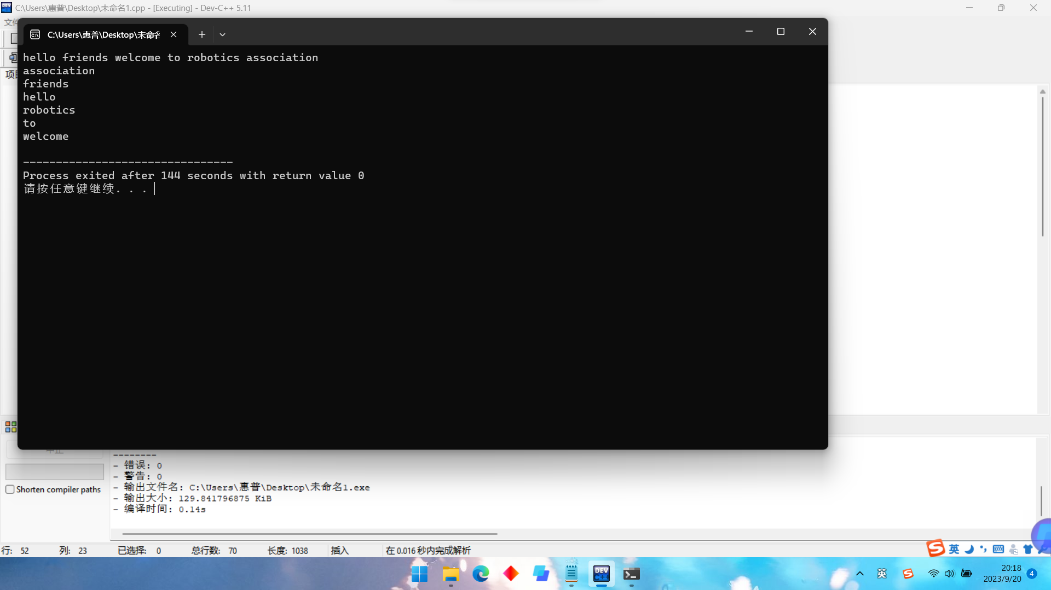

- 用递归法实现冒泡排序。
- 中国有句俗语叫“三天打鱼两天晒网”，某人总1990年1月1号开始工作，即工作三天，休息两天。从键盘任意输入一天，编程判断他是在工作还是在休息。
输入格式：%4d-%2d-%2d
输出格式：Invalid input
He is having a rest
He is working
例子：
输入：2014-12-22
输出：He is working
输入：2014-12-24
输出：He is having a rest
输入：2014-13-98
输出: Invalid input

思考题：（不做要求，有兴趣可以做一下）
有三个野人与三个传教士，从河东做一条船到河西，但船只能一次装载两个人，要求传教士不被野人吃掉，且假定野人与传教士都会划船。（当任意时候，任一地点，野人数量不能超过传教士，否则传教士被吃掉）编程实现坐船的具体过程。

